**「112年度宜蘭縣農漁會國外農業發展參訪委託服務案」**

**委託項目說明書**

1. **概述**

財團法人蘭陽農業發展基金會(下稱本會)以促進蘭陽地區農、林、漁、牧、糧食、農村發展及其他有關農業事務並增進農民福祉為宗旨，為因應日益嚴峻的全球暖化威脅，研擬氣候變遷調適策略，擬參照聯合國永續發展目標框架，規劃安排國外永續農林漁牧場域參訪活動，藉由觀摩不同國家在面對氣候變遷下的因應策略，作為本縣有機農業、永續漁業、休閒農業觀光轉型、農業管理及農村多元化發展等面向之參考，俾利未來本會規劃相關活動與發展實踐之借鏡。

1. **預計參訪期間**

日本團8日：112年10月13日至112年10月20日。

瑞士團9日：112年11月02日至112年11月10日。

1. **參訪地點及天數**

行程一：日本廣島岡山8日(在地休閒農漁業參訪、高齡者食物計畫相關產業觀摩)

1. 當地休閒農遊考察-山田養蜂場、二十一世紀梨博物館
2. 自然景觀-鳥取砂丘
3. 日式庭園風光-足立美術館、松江由志園、岡山後樂園
4. 歷史文化資產-嚴島神社、出雲大社、倉敷美觀地區

行程二：瑞士9日(永續旅遊標章之景點觀光)

1、無煙城-策馬特

2、阿爾卑斯山系巡禮-冰河列車、馬特洪峰

3、世界自然遺產冰川風光-少女峰

4、在地農村特色走訪-琉森、舊城區(熊公園、玫瑰花園)

廠商可依以上目的地及參訪主題延伸提出更好的行程規劃，並詳加說明，

供本會參考並決議是否取代原列項目。

1. **參加人數**

本縣農漁會三長、財團法人蘭陽農業發展基金會董監事及其他業務相關人員預計共70人，行程分為2團(一團日本、一團瑞士)，參與人員由日本及瑞士兩個行程中擇一參加，每團人數以實際出發人數計算。

1. 本案預算經費

**以瑞士每人新台幣14萬元、日本每人8.5萬元為預算上限**

**(廠商需提供每人團費報價單，如每人團費受實際出團人數影響，也應明確列出；若廠商於服務建議書報價單自願減價，依自願減價之金額進行議約)**

依預計參與總人數70人及事前調查兩團各參訪意願人數估算，暫訂為新台幣捌佰壹拾伍萬元整（含稅），詳細說明如下。

1. 瑞士行程規畫之規模初估為每人團費新台幣14萬元。經事前參訪意願調查大約有6成擬前往瑞士，以40人計。
2. 日本行程規畫之規模初估為每人團費新台幣8.5萬元。經前期調查大約有4成擬前往日本，以30人計。

計算方式：(40人× 每人14萬團費)+(30人× 每人8.5萬團費)= 815萬

備註：預算為初估之金額，本案實際預算金額依實際出團人數及團費計算。

1. 委託專業服務內容
2. 主要委託項目如下：
   1. 代辦出國手續費：代辦出國所需之手續費、簽證費、護照費及其他規費。
   2. 機票：
      1. 考慮出訪時間為旅遊旺季，團體機位不易取得，為使參訪如期成行，機關已向航空公司預定瑞士團-台北飛往米蘭來回40名基礎等級(標準)艙位、日本團-台北飛往大阪來回32名基礎等級(標準)艙位，後續將全數交由評選優勝廠商納入行程規劃，機票詳細資訊如下。

瑞士線

去程：112/11/02日台北 (桃園機場) 21:50起飛，往義大利(米蘭機場)112/11/03 06:15抵達，

長榮航空BR95班次之經濟艙機位40個。

回程：112/11/10日義大利(米蘭機場) 11:00起飛，往台北(桃園機場) 112/11/11 06:15抵達，

長榮航空BR96班次之經濟艙機位40個。

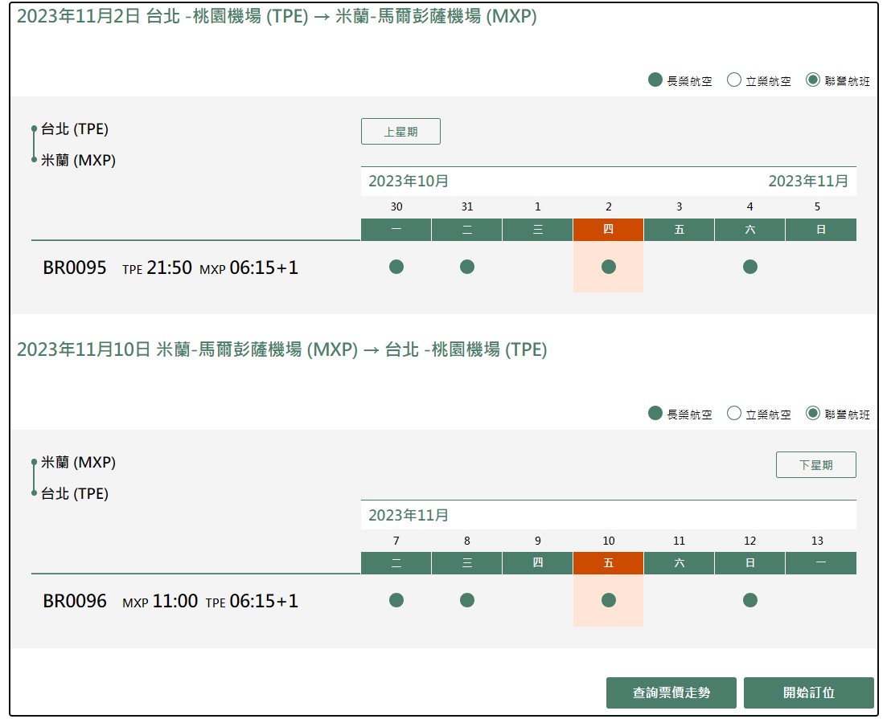

日本線

去程：112年10月13日台北 (桃園機場) 08:30起飛，往日本(大阪機場) 12:10抵達，

長榮航空BR132班次之經濟艙機位32個。

回程：112年10月20日日本(大阪機場) 13:10起飛，往台北(桃園機場) 15:05抵達，

長榮航空BR131班次之經濟艙機位32個。

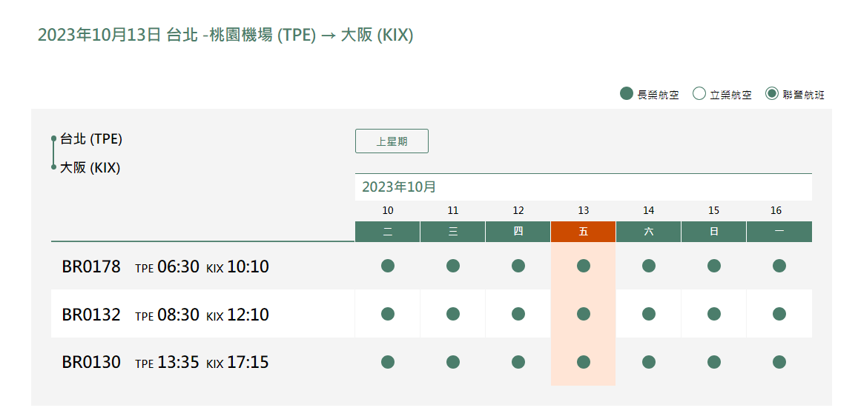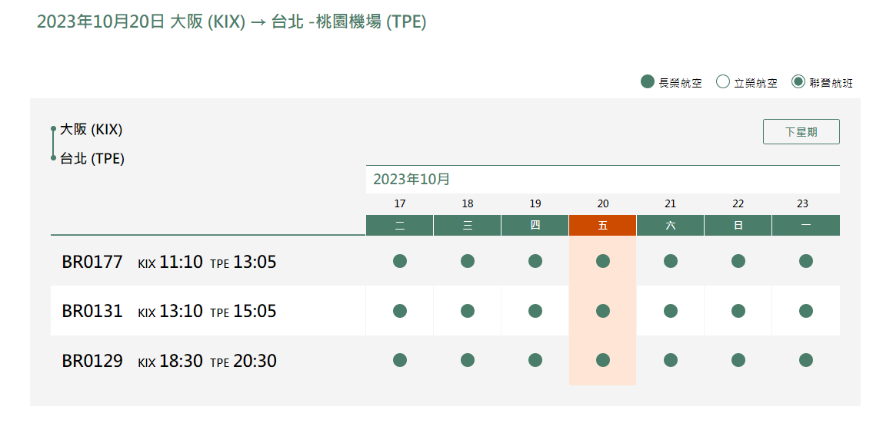

圖片來源：取自長榮航空官網

* + 1. 本會因前置作業預定機票所產生之PNR旅客機票訂金，將於評選確認廠商後轉嫁給合作執行廠商，廠商應於團費中扣除此項訂金費用，金額如下:
       1. 瑞士線，米蘭台北每人來回機票新台幣1萬元預訂金，預留40張機票，小計新台幣40萬元整。
       2. 日本線，大阪台北每人來回機票新台幣5千元預定金，預留32張機票小計新台幣16萬元整。
    2. 前項訂金所保留之機票依屆時實際出團人數轉為機票價金，且依航空公司規定，若實際出團人數未達所保留之機票之9成(瑞士成團人數不滿36人、日本成團人數不滿29人)，則前置訂金不予退還；實際出團人數達所保留之機票之9成，但未達預留之機票總數(瑞士成團人數達36人但不滿40人、日本成團人數達29人但不滿32人)，則退還不滿人數之前置訂金，執行廠商須遵守相關權利義務。
    3. 若後續甲方有升級次高等級艙位之需求，由甲方統計總需求數，交由廠商 協助代辦，升級之衍生費用由甲方額外支應，採實報實銷。
  1. 保險費：廠商需於出訪期間，投保旅行業責任保險，金額規定詳如(八)說明。
  2. 餐飲費：行程中所列用餐時間應由廠商安排之餐飲費用。
  3. 住宿費：行程中所列住宿及旅館之費用。
  4. 交通費：除飛機票外，亦包含於國外參訪期間之交通接駁，以及往返機場、港口、車站等與旅館間之一切接送費用，包含國內出發點（甲方指定）至桃園國際機場來回之接送。
  5. 參訪費用：行程中所列之一切參訪行程費用，包括參訪、導遊費（解說人員）、入場門票費等參訪必要之費用。
  6. 行李費：團體行李往返機場、港口、車站等與旅館間，行李數量之重量依航空公司規定辦理。
  7. 稅捐：各地機場服務稅捐及團體餐宿稅捐。
  8. 服務費：各項主要服務人員之報酬、小費。
  9. 郵電費：應供本團聯絡業務使用及使用網路洽辦業務用之網路服務等費用。
  10. 其他：機關得於行程午、晚餐中邀請3名以內貴賓等人餐敍，其費用包含於本案餐飲費中。

1. 行程安排（含景點規劃及行程路線、出發時間及結束時間安排）：
   1. 行程規劃：參訪地點或導覽活動。
   2. 行程時間安排：含出發時間及結束時間。
   3. 活動之時間及行程由廠商排定，機關得視事實需求修正，廠商應予配合，不得拒絕。
   4. 行前說明會：廠商最遲須於該團出訪前一個月舉辦行前說明會，邀集所有參訪人員針對行程安排及景點規劃做詳細說明。
2. 交通服務（含交通工具及交通時間之規劃）：
   1. 負責所有參訪活動團員之交通接駁。
   2. 參加人員前往各行程地點之接送服務。
   3. 國內交通車：
      1. 限出廠6年內合法遊覽車，不曾發生重大交通事故，經交通監理單位當年度安全檢驗合格之營業大客車，車況良好並需提供預備車資料以應付車輛之突發狀況，另車上須備有冷氣、視聽音響設備等。
      2. 車上應備有效期限內可使用之滅火器至少1支，逃生門應通暢無阻，不可堆積雜物，安全窗應能靈活操作。
      3. 駕駛須具5年以上大客車駕駛經驗，且駕駛人一年內不得有重大違規及肇事紀錄，另須注意服裝儀容，不可沿路抽菸、喝酒、說髒話或使用手機、無線電聊天。
   4. 國外交通車：依實際出團人數安排交通車1-2部，並需符合當地法令規範之營業用車輛(含駕駛)。
      1. 考察行程中如遇車輛故障或其他事故，而1小時內無法修復或成行時，廠商應於2小時內 ，依本契約約定之條件在當地另行聘用同等級且車況良好之遊覽車輛，以繼續未了之旅程，所需費用及因而產生之損失，由廠商負擔。
      2. 出國考察期間，行程中點對點通行時間以不得超過4小時為原則。
   5. 其他交通方式(觀光纜車、觀光火車、遊船…) ：依實際出團人數安排座艙位，需足額供應，且需為符合當地法令規範之業者(含駕駛員)。
      1. 若團員人數眾多以至於無法搭乘同班次交通工具，可依實際情況分批搭乘，分批搭乘之班次間距以不得超過30分鐘為原則。
      2. 若採分批搭乘之情形，需平均分配每批次團員搭乘人數且需有領隊人員陪同，不得有團員落單之情形。
3. 膳食服務：
   1. 每日需備3餐，早餐得由飯店提供，倘有特殊情況（等待班機、行程延誤等），需提供其他餐點及飲料或餐費等備用。
   2. 三餐供應請適度調配中、西餐料理比例，並注意團員飲食禁忌，另須安排素食者用餐。（請說明餐點內容，並列明每餐用餐地點。）
   3. 參訪中如有單位或組織招待用餐，餐費應予扣除。
   4. 行程中如用餐須自理者，應將該餐費核實分配予每一個團員自行用餐。
   5. 如有食物中毒之意外，廠商應負完全法律責任，並賠償醫療及其他相關費用。
   6. 每日需提供每人至少2瓶600ML礦泉水。
4. 住宿服務：
   1. 住宿飯店：需符合當地法令規範合格之飯店、旅社、酒店等（至少需達四星級或同等級）環境應安全潔淨，設備舒適齊全。
   2. 配合活動行程，全體參加人員必須住同一家飯店。
   3. 房間數應依機關實際需要，足額供應，按實際人數以2人1間之個人床位，1人1床位訂房(如遇男、女人數為單數，應分別提供單人房供使用)，住宿房號應及早提供機關。
5. 領隊及導覽人員能力及經驗：
   1. 提供5年內領隊經驗證明文件，領隊應領有合格證照，並具備一年以上於目的地 (日本及中歐地區)帶團服務經驗，帶領機關團員出國考察，並為團員辦理出入國境手續、交通、食宿、遊覽及其他完成考察所需之往返全程隨團服務。
   2. 導覽人員（當地翻譯）能力及經驗：須了解地方方言，具備基本翻譯能力。
   3. 廠商需依每團實際參訪人數，安排相應之領隊及導遊人數，以確保每位團員獲得等同之旅遊品質(ex:導覽解說)及避免團體行動時之落單疑慮。
6. 參訪手冊編印(55本)：
   1. 廠商需於出團前30日曆天提送機關審核，並於出發前3日將定稿版送至機關備查。
   2. 手冊內容包含詳細參訪內容及行程簡介、餐飲及住宿資訊、緊急聯絡網、參訪注意事項、空白筆記頁…等，以供參訪者隨身攜帶使用。
7. 保險：

廠商應於履約期間辦理旅行業責任保險，保險金額至少每一個人體傷或死亡新台幣 500萬元 意外險+20萬元 醫療險。 投保期間須涵蓋日本及瑞士兩團實際出訪期間。

1. 驗收
   1. 廠商於參訪結束後30日 (日曆天) 內檢附相關單據(含考察活動成果報告書1式6份及活動相片光碟等文件)送機關辦理核銷。
   2. 成果報告書印製3份內容如下：
2. A4報告書（需有封面、封底、書背、目錄…等）。
3. 彩色雙面列印（內頁紙質需以能清楚印刷照片為限）。
4. 內頁至少15頁，各必要參訪行程照片3~5張(含光碟)、機票票根或電子機票或

其他足資證明行程之文件、國際線航空機票購票證明單或旅行業代收轉付收

據或其他足資證明支付票款之文件、登機證存根(含電子登機證)或足資證明

出國事實之護照影本或航空公司所開立之搭機證明。

1. 罰則：除本項規定處罰以外，其餘依契約規定辦理
   1. 驗收結果廠商有下列情事，按不符項目標的之契約價金20%減價，並處以減價金額50%之違約金。減價及違約金之總額，以該項目之契約價金為限。
      1. 遊覽車軟硬體未符規格（含車輛年份、冷氣或機件故障）、司機經驗不足(如遲到15分鐘以上、行車路線不熟悉致影響行程等)、未依規提供服務人員、車輛清潔程度不佳(含駕駛抽菸)。
      2. 早、午、晚餐菜色及餐飲項目未符、未提供足夠菜飯量、所提供餐飲不衛生致生疾病等。
      3. 因廠商因素延誤行程進行達2小時以上。
      4. 住宿飯店規格不符。
   2. 逾期違約金，以日為單位，廠商如未照本府各次應辦事項應完成期限完成，應按各該次逾期日數計算逾期違約金，每日罰新臺幣2,000元計算。
2. 其他
   1. 出國考察人數之通知

機關應於確認合作廠商後以書面通知廠商出團人數，如出發當日實際參加之人數未達10人或與前通知之出國人數有不足時，廠商得檢據要求機關損失賠償，但不包括預期之利益。

* 1. 代辦簽證、洽購機票

廠商應為機關團員申辦護照及依旅程所需之簽證，並代訂妥機位及旅館。於辦理行前說明會時，將團員之護照、簽證、機票、機位、旅館及其他必要事項完整說明，並以書面行程表確認之。廠商怠於履行上述義務時，機關得取消考察行程並解除契約，廠商即應退還已給付之所有費用。

* 1. 無法成行
     1. 因可歸責於廠商之事由，致考察無法成行時，廠商應於知悉無法成行時，即通知機關並說明其事由。怠於通知者，廠商應賠償契約價金總額之違約金；其已為通知者，則按機關接獲通知日距出發日之時間長短，依下列規定計算應賠償之違約金。
     2. 機關於出發日前第2日至第20日以內接獲通知者，賠償契約價金總額之30%
     3. 機關於出發日前1日接獲通知者，賠償契約價金總額之50%。
     4. 機關於出發當日以後接獲通知者，賠償契約價金總額之100%。
     5. 因不可抗力或不可歸責於廠商之事由，致考察無法成行者，廠商應於知悉無法成行時，即通知機關並說明其事由；倘怠於通知，致機關受損害時，應負賠償責任。
  2. 無法完成部分行程

考察團出發後，因可歸責於廠商之事由，致部分團員無法完成其中之部分行程者，廠商應安排至次一行程地點與其他團員會合；致全部團員均無法完成部分行程時，應依相當之條件安排其他行程代之；如無次一行程地點時，應安排返國。

前項情形廠商未安排代替行程時，廠商應退還未完成部分行程之費用，並賠償

同額之違約金。

因可歸責於廠商之事由，致機關團員遭當地政府逮捕、羈押或留置時，廠商應

賠償機關以每日新台幣2萬元整計算之違約金，並應負責迅速接洽營救事宜，將

團員安排返國，其所需一切費用，由廠商負擔。

* 1. 旅客之變更

機關得於預定出發日5日前，將其在本契約上之權利義務讓與第三人，但廠商有正當理由者，得予拒絕。

前項情形，所減少之費用，機關不得向廠商請求返還，所增加之費用，應由承受本契約之第三人負擔，機關並應於接到廠商通知後5日內協同該第三人辦理契約承擔手續。

承受本契約之第三人，與雙方辦理承擔手續完畢起，承繼機關基於本契約之一

切權利義務。

* 1. 旅行業者之變更

廠商於出發前非經機關書面同意，不得將本契約轉讓其他旅行業者，違者機關得解除契約，其受有損害者，並得請求賠償。

機關於出發後始發覺或被告知本契約已轉讓其他旅行業者，廠商應賠償契約價金總額10%之違約金，其受有損害者，並得請求賠償。

* 1. 國外旅行業責任歸屬

廠商委託國外旅行業安排行程，因國外旅行業有違反本契約或其他不法情事，致機關受損害時，廠商應負同一責任。但由機關自行指定或旅行地特殊情形而無法選擇受託者，不在此限。

* 1. 賠償之代位

廠商於賠償機關所受損害後，機關應將其對第三人之損害賠償請求權讓與廠商，並交付行使損害賠償請求權所需之相關文件及證據 。

* 1. 旅程內容之實現及例外

旅程中之餐宿、交通、旅程及遊覽項目等，應依本契約所訂等級與內容辦理，機關不得要求變更，但廠商同意機關之要求而變更者，不在此限，惟其所增加之費用應由機關負擔。

除非有本契約第二十條或第二十三條之情事，廠商不得以任何名義或理由變更

旅遊內容，廠商未依本契約所訂等級辦理餐宿、交通、旅程或遊覽項目等事宜時，

機關得請求廠商賠償該項目差額2倍之違約金。

* 1. 留滯國外之損害賠償

於廠商之事由，致團員留滯國外時，於留滯期間所支出之食宿或其他必要費用，應由廠商全額負擔，廠商並應儘速依預定行程安排考察活動或安排返國，並賠償機關依契約價金總額除以全部行程日數乘以滯留日數計算之違約金。

* 1. 延誤行程之損害賠償

因可歸責於廠商之事由，致延誤行程期間，所支出之食宿或其他必要費用，應由廠商負擔。機關並得請求依契約價金總額除以全部行程日數乘以延誤行程日數計算之違約金。但延誤行程之總日數，以不超過全部行程日數為限，延誤行程時數在五小時以上未滿一日者，以一日計算。

* 1. 惡意棄置於國外之損害賠償

廠商於出發後，因故意或重大過失，將團員棄置或留滯國外不顧時，應負擔團

員於被棄置或留滯期間所支出與本契約所訂同等級之食宿、返國交通費用或其他必

要費用，並賠償機關契約價金總額之5倍違約金。

* 1. 出發前任意解除契約
     1. 機關於旅遊活動開始前得通知廠商解除本契約，但應繳交證照費用，並依下列標準賠償廠商：
        1. 通知於出發前第2日至第20日以內到達者，賠償契約價金總額之30%。
        2. 通知於出發前1日到達者，賠償契約價金總額之50%。
        3. 通知於出發後到達或未通知者，賠償契約價金總額之100%。
     2. 廠商如能證明其所受損害超過前項之標準者，得就其實際損害請求賠償。
  2. 出發前有法定原因解除契約

因不可抗力或不可歸責於雙方之事由，致本契約之全部或一部無法履行時，得解除契約之全部或一部，不負損害賠償責任。廠商應將已代繳之規費或履行本契約已支付之全部必要費用扣除後之餘款退還機關。但雙方於知悉旅遊活動無法成行時應即通知他方並說明事由；其怠於通知致使他方受有損害時，應負賠償責任。

維護本契約考察團體之安全與利益，廠商依前項為解除契約之一部後，應為有

利於考察團體之必要措置（但機關不得同意者，得拒絕之），如因此支出必要費用，

應由機關負擔。

* 1. 出發前有客觀風險事由解除契約

出發前，預訂前往地區之一，有事實足認危害團員生命、身體、健康、財產安全之虞者，準用前條之規定，得解除契約。但解除之一方，應按契約價金總額3%補償他方。

* 1. 出發後任意終止契約
     1. 團員於出發後中途離隊退出行程時，不得要求機關退還。但因團員退出行程後，應可節省或無須支付之費用，應退還機關。
     2. 團員於出發後，未能及時參加排定之行程或未能及時搭乘飛機、車、船等交通工具時，視為自願放棄其權利，不得向廠商要求退費或任何補償。
  2. 終止契約後之回程安排
     1. 團員於出發後中途離隊退出行程時，或怠於配合廠商完成行程所需之行為而終止契約者，機關得請求廠商墊付費用將其送回原出發地。於到達後，立即附加年利率1％利息償還乙方。
     2. 廠商因前項事由所受之損害，得向機關請求賠償。
  3. 考察途中行程、食宿、遊覽項目之變更
     1. 考察途中因不可抗力或不可歸責於廠商之事由，致無法依預定之行程食宿或遊覽項目等履行時，為維護本契約考察團體之安全及利益，廠商得變更行程、遊覽項目或更換食宿、行程，如因此超過原定費用時，不得向機關收取。但因變更致節省支出經費，應將節省部分退還機關。
     2. 機關不同意前項變更旅程時得終止本契約，並請求廠商墊付費用將其送回原出發地。於到達後，立即附加年利率1％利息償還廠商。
  4. 責任歸屬及協辦

考察期間，因不可歸責於廠商之事由，致團員搭乘飛機、輪船、火車、捷運、

纜車等大眾運輸工具所受損害者，應由各該提供服務之業者直接對團員負責。但

廠商應盡善良管理人之注意，協助團員處理。

* 1. 協助處理義務
     1. 團員在考察中發生身體或財產上之事故時，廠商應為必要之協助及處理。
     2. 前項之事故，係因非可歸責於廠商之事由所致者，其所生之費用，由機關負擔。但廠商應盡善良管理人之注意，協助機關處理。

1. 提案廠商資格

符合下列規定者：

1. 政府合法立案（營利事業登記證不能做為證明之用），具備合格證件且無不良記錄者之廠商（詳政府採購法第一百零三條規定）。
2. 具備甲種或綜合旅行社執照。
3. 為當年度有效之旅行業同業公會會員。